EVELYNE RUCKERT SUR FACEBOOK MA VOISINE DE PALIER QUI FAIT DE LA SORCELLERIE… et on peut le prouver avec d’autres dames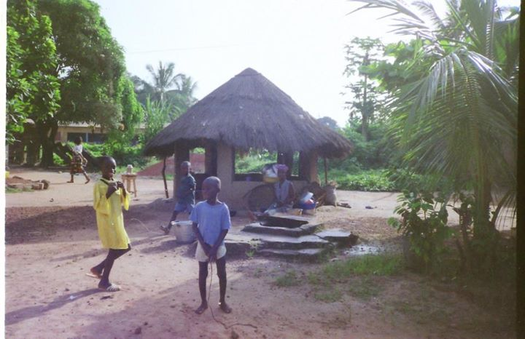

https://fr-fr.facebook.com/evelyne.ruckert

